«Вестник Быстровского сельсовета» учрежден 18 мая 2018 года



Учредитель – администрация Быстровского сельсовета

Искитимского района Новосибирской области

<http://bistrovka.nso.ru/>

ФИО главного редактора – Павленко Андрей Анатольевич

Порядковый номер выпуска №16(52)

Дата 21.09.2020 г.

Время подписания в печать 08.00

Тираж 20 экз.

Адрес редакции: 633244, Новосибирская область,

Искитимский район, с.Быстровка

Улица Советская, 10

«Распространяется бесплатно»

**ВНИМАНИЕ!!! ВНИМАНИЕ!!!**

**ДЛЯ ПРЕДОТВРАЩЕНИЯ РАСПРОСТРАНЕНИЯ КОРОНАВИРУСА НА ТЕРРИТОРИИ НОВОСИБИРСКОЙ ОБЛАСТИ ПРИ ПЕРВЫХ ПРИЗНАКАХ ОРВИ ВЫЗЫВАТЬ ВРАЧА НА ДОМ, НЕ ХОДИТЕ САМОСТОЯТЕЛЬНО В ПОЛИКЛИНИКУ, И НЕ ЗАНИМАЙТЕСЬ САМОЛЕЧЕНИЕМ! ЕДИНЫЙ ТЕЛЕФОН ЭКСТРЕННЫХ СЛУЖБ 112!!!**

**Просим Вас соблюдать меры предосторожности. Регулярно проводите дезинфекцию помещений, мойте руки с мылом, используйте маски и соблюдайте социальную дистанцию на улице, в общественном транспорте, магазинах.**

**Берегите себя и своих близких! Будьте здоровы!!**



**«Официальная информация администрации Быстровского сельсовета»**

**Официальное сообщение окружной избирательной комиссии**

**Общие результаты выборов депутатов**

**Совета депутатов Быстровского сельсовета Искитимского района Новосибирской области шестого созыва**

**по многомандатному избирательному округу № 1**

13 сентября 2020 года на территории Быстровского сельсовета Искитимского района Новосибирской области состоялись выборы депутатов Совета депутатов Быстровского сельсовета Искитимского района Новосибирской области шестого созыва по многомандатному избирательному округу № 1, результаты которых решением окружной избирательной комиссии многомандатного избирательного округа № 1 от 14.09.2020 № 50 признаны действительными.

В голосовании приняли участие 1052 избирателей, что составило 43,72 % от числа избирателей, включенных в списки избирателей.

Избранными депутатами признаны:

Архипов Юрий Васильевич

Бокарева Надежда Николаевна

Борцова Ирина Сергеевна

Бровкина Анна Евгеньевна

Гамова Мария Александровна

Маурер Антонина Владимировна

Петренко Наталья Николаевна

Тихонова Марина Геннадьевна

Фурцева Наталья Сергеевна

Чибрина Светлана Дмитриевна

**Данные**

**о числе голосов избирателей, полученных каждым из зарегистрированных кандидатов в депутаты Совета депутатов Быстровского сельсовета Искитимского района Новосибирской области шестого созыва**

**по многомандатному избирательному округу № 1**

|  |  |  |
| --- | --- | --- |
| **ФИО кандидата** | **Число голосов, полученных кандидатом** | **Процент** |
| Фурцева Наталья Сергеевна | 227 | 21,60 |
| Гамова Мария Александровна | 128 | 12,18 |
| Бокарева Надежда Николаевна | 104 | 9,90 |
| Архипов Юрий Васильевич | 95 | 9,04 |
| Петренко Наталья Николаевна | 62 | 5,90 |
| Чибрина Светлана Дмитриевна  Маурер Антонина Владимировна | 59  51 | 5,61  4,85 |
| Тихонова Марина Геннадьевна | 48 | 4,57 |
| Борцова Ирина Сергеевна | 47 | 4,47 |
| Бровкина Анна Евгеньевна | 41 | 3,90 |

**ИЗБИРАТЕЛЬНАЯ КОМИССИЯ**

|  |
| --- |
| **БЫСТРОВСКОГО СЕЛЬСОВЕТА ИСКИТИМСКОГО РАЙОНА НОВОСИБИРСКОЙ ОБЛАСТИ** |
|  |

**РЕШЕНИЕ**

**18.09.2020** № 53

|  |
| --- |
| **с. Быстровка** |
|  | | |

**О регистрации избранных депутатов Совета депутатов Быстровского сельсовета Искитимского района Новосибирской области шестого созыва**

**по многомандатному избирательному округу № 1**

На основании решения окружной избирательной комиссии многомандатного избирательного округа № 1 от «18» сентября 2020 года, в соответствии с пунктом 10 части 3 статьи 24, частью 4 статьи 80 Закона Новосибирской области «О выборах депутатов представительных органов муниципальных образований в Новосибирской области», избирательная комиссия Быстровского сельсовета Искитимского района Новосибирской области

**РЕШИЛА:**

1. Зарегистрировать избранных депутатов Совета депутатов

Быстровского сельсовета Искитимского района Новосибирской области шестого созыва по многомандатному избирательному округу № 1:

Архипов Юрий Васильевич

Бокарева Надежда Николаевна

Борцова Ирина Сергеевна

Бровкина Анна Евгеньевна

Гамова Мария Александровна

Маурер Антонина Владимировна

Петренко Наталья Николаевна

Тихонова Марина Геннадьевна

Фурцева Наталья Сергеевна

Чибрина Светлана Дмитриевна

2. Опубликовать настоящее решение в «Вестник Быстровского сельсовета».

Председатель комиссии В.А.Снегирева

Секретарь комиссии О.Н. Кашутина

**ОБЪЯВЛЕНИЕ**

**УВАЖАЕМЫЕ ЖИТЕЛИ ПОСЁЛКА СОВЕТСКИЙ ИСКИТИМСКОГО РАЙОНА НОВОСИБИРСКОЙ ОБЛАСТИ!**

Администрация Быстровского сельсовета Искитимского района Новосибирской области извещает население о намерении участвовать в 2021 году в конкурсном отборе проектов развития территорий муниципальных образований Новосибирской области, основанных на местных инициативах.

Целями конкурсного отбора являются:

- вовлечение населения в процессы местного самоуправления;

- содействие муниципальным образованиям Новосибирской области в реализации наиболее социально значимых программ;

- повышение уровня доверия населения к власти за счет совместного участия в выявлении и согласовании приоритетов развития поселений, реализации программ.

Проект развития территории муниципального образования (далее проект), основанный на местных инициативах – это отобранный населением на собрании граждан проект, предусматривающий реализацию мероприятий, направленных на решение вопросов местного значения.

Согласно условиям конкурсного отбора обязательное участие в данном проекте жителей поселения, предпринимателей, организаций и учреждений. Принимать участие в Проекте можно финансовыми средствами, в форме безвозмездного оказания услуг (выполнения работ), в натуральной форме.

Администрация Быстровского сельсовета Искитимского района Новосибирской области предлагает принять участие в опросе по определению приоритетного направления и выбрать один из возможных проектов.

Для участия в конкурсе предлагаются следующие направление реализации проектов, способствующих решению отдельных вопросов местного значения поселения:

- освещение улиц посёлка Советский Искитимского района.

После определения приоритетного для села проекта, будет подготовлена конкурсная заявка для получения субсидии из областного бюджета.

Собрание жителей муниципального образования об участии в конкурсном отборе программ (проектов) развития территорий муниципальных образования Новосибирской области, основанных на местных инициативах для принятия решения о приоритетности программы (проекта) состоится 02.10.2020г в 18-00 в п. Советский, здания сельского клуба п.Советский Искитимского района Новосибирской области по адресу ул. Пролетарская 1 п.Советский Искитимский район Новосибирская область , 633244.

**АДМИНИСТРАЦИЯ**

**БЫСТРОВСКОГО СЕЛЬСОВЕТА**

**ИСКИТИМСКОГО РАЙОНА НОВОСИБИРСКОЙ ОБЛАСТИ**

**ПОСТАНОВЛЕНИЕ**

11.09.2020 г. 89

___________ № ___________

с. Быстровка

Об утверждении муниципальной Программы "Энергосбережение и повышение энергетической эффективности на территории Быстровского сельсовета Искитимского района Новосибирской области на 2020– 2022гг.»

В соответствии с Федеральным законом [от 23.11.2009 № 261-ФЗ](../../content/act/3f6daad2-8120-4484-a7b6-528eb728c450.html) «Об энергосбережение и о повышении энергетической эффективности и о внесении изменений в отдельные законодательные акты Российской Федерации», Федеральным законом [от 06.10.2003 № 131-ФЗ](../../content/act/96e20c02-1b12-465a-b64c-24aa92270007.html) «Об общих принципах организации местного самоуправления в Российской Федерации», администрация Быстровского сельсовета Искитимского района Новосибирской области

ПОСТАНОВЛЯЕТ:

1. Утвердить муниципальную программу «Энергосбережение и повышение энергетической эффективности на территории Быстровского сельсовета Искитимского района Новосибирской области на 2020-2022 годы» согласно приложению №1.

2. Опубликовать настоящее постановление в периодическом печатном издании «Вестник Быстровского сельсовета» и на официальном сайте администрации Быстровского сельсовета Искитимского района Новосибирской области в сети Интернет.

3. Контроль за исполнением настоящего постановления оставляю за собой.

Глава Быстровского сельсовета

Искитимского района Новосибирской области А.А. Павленко

Утверждена

Постановлением администрации

Быстровского сельсовета Искитимского района

Новосибирской области

От 11.09. 2020г. № 89

**Муниципальная программа**

**"Энергосбережение и повышение энергетической эффективности на территории Быстровского сельсовета Искитимского района Новосибирской области на 2020– 2022 гг.»**

**ПАСПОРТ**

**Муниципальной программы "Энергосбережение и повышение энергетической эффективности на территории Быстровского сельсовета Искитимского района Новосибирской области на 2020– 2022 гг.»**

|  |  |
| --- | --- |
| Наименование муниципальной  программы | "Энергосбережение и повышение энергетической эффективности на территории Быстровского сельсовета Искитимского района Новосибирской области на 2020– 2022гг.» |
| Основания для  разработки | - Федеральный закон от 23.11.2009 № 261-ФЗ «Об энергосбережении и о повышении энергетической эффективности и о внесении изменений в отдельные законодательные акты Российской Федерации»;  - Федеральный закон от 06.10.2003 № 131-ФЗ «Об общих принципах организации местного самоуправления в Российской Федерации;  - Указ Президента РФ от 04.06.2008 № 889 «О некоторых мерах по повышению энергетической и экологической эффективности российской экономики»; |
| Разработчики  программы | Администрация Быстровского сельсовета Искитимского района Новосибирской области. |
| Цель программы | повышение эффективности использования энергетических ресурсов муниципального образования;  -                           сокращение удельных расходов энергоресурсов (водных ресурсов) без ущемления интересов населения и предприятий;  -                           снижение финансовой нагрузки на бюджет за счет сокращения платежей за топливо, тепловую и электрическую энергию;  -                           улучшение финансового состояния предприятий за счет снижения платежей за энергоресурсы; |
| Сроки реализации | 2020-2022 годы |
| Исполнители | Администрация Быстровского сельсовета Искитимского района Новосибирской области (далее – администрация муниципального образования) |
| Источники  финансирования | Бюджет поселения, иные источники финансирования, не противоречащие законодательству РФ |
| Контроль за  выполнением | Администрация муниципального образования |

**Введение**

Программа энергосбережения должна обеспечить снижение потребление топлива, тепло и электроэнергии (далее – ТЭР) и воды за счет внедрения на территории муниципального образования предлагаемых данной программой решений и мероприятий и соответственно перехода на экономичное и рациональное расходование ТЭР и воды.

1. Цель Программы

Основной целью является повышение эффективности использования топлива и энергии на один рубль предоставляемых услуг, снижение финансовой нагрузки на бюджет учреждений и предприятий за счет сокращения платежей за ТЭР.

2. Задачами Программы являются:

Снижение затрат к 2022 году на приобретение ТЭР учреждениями и предприятиями за счет внедрения новых технологий, нормирования, лимитирования и энергоресурсосбережения;

3. Основные принципы Программы

Программа базируется на следующих основных принципах:

- надзор и управление энергосбережением;

- приоритет энергосбережения в учреждениях и предприятиях;

- экономическая целесообразность энергосбережения.

4. Система управления реализацией Программы

Текущее управление реализацией Программы осуществляет администрация муниципального образования (далее – Заказчик).

Заказчик контролирует выполнение программных мероприятий, целевое и эффективное использование средств, направляемых на реализацию Программы, осуществляет управление ее исполнителями, готовит ежегодные отчеты о реализации Программы, ежегодно осуществляет оценку достигнутых целей и эффективности реализации Программы.

Главным ответственным лицом за ежеквартальный контроль энергопотребления и реализацию энергосберегающих мероприятий является руководитель муниципального учреждения.

5. Ресурсное обеспечение Программы

Финансовое обеспечение мероприятий Программы осуществляется за счёт средств местного бюджета, а также за счет средств организации коммунального хозяйства.

К реализации мероприятий могут привлекаться средства областного и федерального бюджетов в рамках финансирования областных и федеральных программ по энергосбережению и энергоэффективности и внебюджетные источники.

Общий объем финансирования Программы составляет ____ тыс. руб.:

• 2020год – ______ тыс.руб

• 2021 год – ______ тыс.руб

• 2022 год –______ тыс.руб

Объемы финансирования Программы за счет средств бюджета МО носят прогнозный характер и подлежат уточнению в установленном порядке при формировании и утверждении проекта бюджета на очередной финансовый год.

6. Целевые показатели муниципальной программы:

Доля объема электрической энергии, расчеты за которую осуществляются с использованием приборов учета, в общем объеме электрической энергии, потребляемой (используемой) на территории поселения, - ___ %;

доля объема тепловой энергии, расчеты за которую осуществляются с использованием приборов учета, в общем объеме тепловой энергии, потребляемой (используемой) на территории поселения - ___ %;

доля объема холодной воды, расчеты за которую осуществляются с использованием приборов учета, в общем объеме воды, потребляемой (используемой) на территории поселения, - __ %;

доля объема горячей воды, расчеты за которую осуществляются с использованием приборов учета, в общем объеме воды, потребляемой (используемой) на территории поселения, - __ %;

доля объема природного газа, расчеты за который осуществляются с использованием приборов учета, в общем объеме природного газа, потребляемого (используемого) на территории поселения -___ %;

доля объема энергетических ресурсов, производимых с использованием возобновляемых источников энергии и (или) вторичных энергетических ресурсов, в общем объеме энергетических ресурсов, производимых на территории поселения - __ %;

удельный расход электрической энергии на снабжение органов местного самоуправления и муниципальных учреждений (в расчете на 1 кв. м общей площади) - __ кВт•ч/кв. м;

удельный расход тепловой энергии на снабжение органов местного самоуправления и муниципальных учреждений (в расчете на 1 кв. м общей площади) - ______ Гкал/кв. м;

удельный расход холодной воды на снабжение органов местного самоуправления и муниципальных учреждений (в расчете на 1 человека) - __ куб. м/чел.;

удельный расход горячей воды на снабжение органов местного самоуправления и муниципальных учреждений (в расчете на 1 человека) - __ куб. м/чел.;

количество энергетических обследований органов местного самоуправления и муниципальных учреждений – __ ед.;

отношение экономии энергетических ресурсов и воды в стоимостном выражении, достижение которой планируется в результате реализации энергосервисных договоров (контрактов), заключенных органами местного самоуправления и муниципальными учреждениями, к общему объему финансирования Программы - __ %;

количество энергосервисных договоров (контрактов), заключенных органами местного самоуправления и муниципальными учреждениями, - ___ ед.;

удельный расход электрической энергии в МКД (в расчете на 1 кв. м общей площади) - __ кВт•ч/кв. м;

удельный расход тепловой энергии в МКД (в расчете на 1 кв. м общей площади) - __ Гкал/кв. м;

удельный расход холодной воды в МКД (в расчете на 1 жителя) - ____ куб. м/чел.;

удельный расход горячей воды в МКД (в расчете на 1 жителя) - ___ куб. м/чел.;

удельный расход природного газа в МКД с индивидуальными системами газового отопления (в расчете на 1 кв. м общей площади) -___ тыс. куб. м/кв. м;

удельный расход природного газа в МКД с иными системами теплоснабжения (в расчете на 1 жителя) - ___ тыс. куб. м/чел.;

удельный суммарный расход энергетических ресурсов в МКД - _____ т у.т./кв. м;

доля МКД, в отношении которых проведено энергетическое обследование, - ___ %;

доля объема электрической энергии, расчеты за которую осуществляются с использованием коллективных (общедомовых) приборов учета, в общем объеме электрической энергии, потребляемой (используемой) в МКД, - ___ %;

доля объема тепловой энергии, расчеты за которую осуществляются с использованием коллективных (общедомовых) приборов учета, в общем объеме тепловой энергии, потребляемой (используемой) в МКД, - _____ %;

доля объема воды, расчеты за которую осуществляются с использованием коллективных (общедомовых) приборов учета, в общем объеме воды, потребляемой (используемой) в МКД, - __ %;

доля объема природного газа, расчеты за который осуществляются с использованием коллективных (общедомовых) приборов учета, в общем объеме природного газа, потребляемого (используемого) в МКД, - ____ %;

удельный расход топлива на выработку тепловой энергии на тепловых электростанциях - _________ т у.т./млн. Гкал;

удельный расход топлива на выработку тепловой энергии на котельных - ____ т у.т./Гкал;

удельный расход электрической энергии, используемой при передаче тепловой энергии в системах теплоснабжения, -  ____  кВт•ч/ куб. м;

доля потерь тепловой энергии при ее передаче в общем объеме переданной тепловой энергии - ___ %;

доля потерь воды при ее передаче в общем объеме переданной воды - ___ %;

удельный расход электрической энергии, используемой для передачи (транспортировки) воды в системах водоснабжения (на 1 куб. м), - ____тыс. кВт•ч/тыс. куб. м;

удельный расход электрической энергии, используемой в системах водоотведения (на 1 куб. м) - ___ тыс. кВт•ч/куб. м;

удельный расход электрической энергии в системах уличного освещения (на 1 кв. м освещаемой площади с уровнем освещенности, соответствующим установленным нормативам) -  ___ кВт•ч/кв. м;

экономия электрической энергии, снижение ее потребления, потерь в транспортном комплексе - ______ млн. кВт•ч;

экономия тепловой энергии, снижение ее потребления, потерь в транспортном комплексе - ____ тыс. Гкал;

количество транспортных средств, используемых органами местного самоуправления, муниципальными учреждениями, муниципальными унитарными предприятиями, в отношении которых проведены мероприятия по энергосбережению и повышению энергетической эффективности, в том числе по замещению бензина и дизельного топлива, используемых транспортными средствами в качестве моторного топлива, природным газом, газовыми смесями и сжиженным углеводородным газом, используемыми в качестве моторного топлива, - ___ ед.;

количество транспортных средств с автономным источником электрического питания, используемых органами местного самоуправления, муниципальными учреждениями и муниципальными унитарными предприятиями, - __ ед.

6.1. Система целевых показателей в области энергосбережения и повышения энергетической эффективности

При реализации мероприятий по энергосбережению и повышению энергетической эффективности должны быть достигнуты следующие результаты:

• сокращение бюджетных расходов на тепло-, электро- и водоснабжение муниципальных учреждений;

• обеспечение нормальных климатических условий во всех муниципальных зданиях;

• повышение заинтересованности в энергосбережении.

Реализация программных мероприятий даст дополнительные эффекты в виде:

• формирования действующего механизма управления потреблением топливно-энергетических ресурсов муниципальными учреждениями и сокращение бюджетных затрат на оплату коммунальных ресурсов;

• снижения затрат на энергопотребление организаций бюджетной сферы, населения и предприятий поселения в результате реализации энергосберегающих мероприятий;

• подготовки специалистов по внедрению и эксплуатации энергосберегающих систем и энергоэффективного оборудования;

Повышение эффективности использования энергоресурсов, развитие всех отраслей экономики по энергосберегающему пути будет происходить в том случае, если в каждой организации и каждом домохозяйстве будут проводиться мероприятия по энергосбережению.

7. Механизм реализации и порядок контроля за ходом реализации Программы

Реализация Программы обеспечивается за счет проведения программных мероприятий на следующих уровнях:

• муниципальные учреждения, муниципальные предприятия;

• органы местного самоуправления.

При реализации программных мероприятий на предприятии (в организации, учреждении) руководитель, с учетом содержащихся в настоящем разделе рекомендаций и специфики деятельности предприятия (организации, учреждения), организует работу по управлению энергосбережением, определяет основные направления, плановые показатели деятельности в этой сфере и несет ответственность за эффективность использования энергии и ресурсов на предприятии (в организации, учреждении).

Муниципальный заказчик Программы организует размещение информации о ходе реализации и результатах программных мероприятий на официальном сайте в сети Интернет.

Обязанности по выполнению энергосберегающих мероприятий, учету, контролю за их реализацией и результатами в органах местного самоуправления, муниципальных учреждениях, муниципальных унитарных предприятиях должны быть установлены в должностных регламентах (инструкциях, трудовых контрактах) в течение трех месяцев с момента начала реализации Программы. Ответственность за невыполнение указанных функций устанавливается приказом руководителя или решением вышестоящего органа управления.

Заказчик определяет основные направления и плановые показатели деятельности по управлению энергосбережением, обеспечивает мотивацию и контроль достижения установленных отраслевых показателей энергоэффективности, а также несёт ответственность за достижение утвержденных показателей и индикаторов, позволяющих оценить ход реализации Программы.

В отношении муниципальных учреждений, муниципальных предприятий, а также органов местного самоуправления, - управление Программой осуществляется в основном административными (организационно-распорядительными) методами в сочетании с использованием экономических стимулов и мер морального поощрения персонала.

Заказчик Программы 1 раз в полгода, до 30 числа месяца, следующего за полугодием, рассматривает ход реализации программных мероприятий.

Периодичность рассмотрения вопросов о выполнении программных мероприятий в муниципальных учреждениях – один раз в полгода. По итогам работы в срок до 30 числа месяца, следующего за полугодием, составляется отчет установленной формы.

Ежегодные доклады должны содержать:

• сведения о результатах реализации программных мероприятий в отрасли за отчетный год;

• данные о целевом использовании и объемах средств, привлеченных из бюджетов всех уровней и внебюджетных источников;

• сведения о соответствии фактических показателей реализации Программы утвержденным показателям;

• информацию о ходе и полноте выполнения программных мероприятий;

• сведения о наличии, объемах и состоянии незавершенных мероприятий;

• оценку эффективности результатов реализации Программы;

• оценку влияния фактических результатов реализации программных мероприятий на социальную сферу и экономику муниципального образования.

Основные положения докладов размещаются в сети Интернет.

Администрация ежеквартально на своих заседаниях рассматривает вопрос о состоянии энергосбережения в поселении.

С учетом положений Программы администрация муниципального образования:

• обеспечивает реализацию программных мероприятий и координирует работы по Программе;

• производит в установленном порядке отбор исполнителей программных мероприятий и финансирует в установленном порядке их проведение;

• осуществляет мониторинг хода реализации Программы, в том числе сбор и анализ статистической и иной информации об эффективности использования энергетических ресурсов, организации независимой оценки показателей результативности и эффективности программных мероприятий, их соответствии целевым индикаторам и показателям;

• контролирует выполнение в установленные сроки программных мероприятий, эффективность и целевое использование бюджетных средств;

• готовит предложения по корректировке Программы и в установленном порядке представляет их на утверждение Главе Быстровского сельсовета Искитимского района Новосибирской области (далее – глава муниципального образования);

• готовит и (или) согласовывает проекты нормативных правовых актов по вопросам энергосбережения;

• публикует в средствах массовой информации не реже двух раз в год с одновременным размещением в сети Интернет основных сведений о результатах реализации Программы, состоянии целевых показателей и индикаторов, объеме финансовых ресурсов, затраченных на выполнение Программы, а также о результатах мониторинга реализации программных мероприятий;

• выполняет иные функции по управлению программными мероприятиями в соответствии с действующим законодательством и Программой.

Глава муниципального образования ежегодно, до 01 июня года, следующего за отчетным рассматривает итоги выполнения Программы за прошедший год.

8. Заключение

Программа энергосбережения обеспечивает перевод на энергоэффективный путь развития - минимальные затраты на ТЭР. Программа предусматривает:

- систему отслеживания потребления энергоресурсов и совершенствования топливно-энергетического баланса;

- организацию учета и контроля по рациональному использованию, нормированию и лимитированию энергоресурсов;

- организацию энергетических обследований для выявления нерационального использования энергоресурсов;

- разработку и реализацию энергосберегающих мероприятий.

Учет топливно-энергетических ресурсов, их экономия, нормирование и лимитирование, оптимизация топливно-энгергетического баланса позволяет снизить кризис неплатежей, уменьшить бюджетные затраты на приобретение ТЭР.

План мероприятий

|  |  |  |  |  |  |  |  |  |  |  |  |  |
| --- | --- | --- | --- | --- | --- | --- | --- | --- | --- | --- | --- | --- |
| №  п/п | Наименование мероприятия | Срок выпол-нения | Источник финансирования  (в установленном порядке) | | | Исполнители  (в установленном порядке) | | | | | | |
| всего |  | | | | | | |  | |  |
| 2020 | 2021 | | 2022 | |  |  |  | |
| 1 | 2 | 3 | 4 | 6 | 7 | | 8 | |  | 9 | 10 | |
|  | | | | | | | | | | | | |  |
| 1.1 | Принятие муниципальных нормативных правовых актов в сфере энергосбережения | 2020г | - | - | - | | - |  | | не требует дополнительных финансовых затрат | | Администрация муниципального образования, Глава |
| 2.1 | Участие в конференциях, выставках и семинарах по энергосбережению | 2020-2022 гг | - | - | - | | - |  | | не требует дополнительных финансовых затрат | | Администрация муниципального образования, Глава |
| 2.2 | Размещение на официальном сайте администрации муниципального образования информации о требованиях законодательства об энергосбережении и о повышении энергетической эффективности, другой информации по энергосбережению | Ежегодно в течение срока реализации 2020-2022 г.г. | - | - | - | | - |  | | не требует дополнительных финансовых затрат | | Администрация муниципального образования, Глава |

|  |  |  |  |  |  |  |  |  |  |  |  |  |  |  |  |  |  |  |  |  |  |  |  |
| --- | --- | --- | --- | --- | --- | --- | --- | --- | --- | --- | --- | --- | --- | --- | --- | --- | --- | --- | --- | --- | --- | --- | --- |
| 3.Энергосбережение и повышение энергетической эффективности в жилищной сфере | | | | | | | | | |  | | | | | | | | | | | | | |
| 3.1 | Выявление бесхозяйных объектов недвижимого имущества, используемых для передачи электрической и тепловой энергии, воды, по организации постановки в установленном порядке таких объектов на учет в качестве бесхозяйных объектов недвижимого имущества и признанию права муниципальной собственности на такие бесхозяйные объекты недвижимого имущества | | 2020-2022гг. | - | - | - | | - |  | не требует дополнительных финансовых затрат | | | | | Администрация муниципального образования, Глава | | | | | | | | |
| 4. Энергосбережение и повышение энергетической эффективности в системах наружного освещения | | | | | | | | | | | | | | | | | | | | | | | |
| 4.1 | Комплексная замена светильников с дуговыми ртутными лампами высокого давления на дуговые натриевые трубчатые лампы в количестве ____ штук | | 2020-2022 гг |  |  |  | |  |  | | | Бюджет муниципального образования | | | | Администрация мунципального образования | | | | | | | |  |
| 5. Энергосбережение и повышение энергетической эффективности в бюджетной сфере | | | | | | | | | | |  | | | | | | | | | | | | |
| 5.1 | МКУК «______СДК»  1.Замена оконных блоков на металлопластиковые  2.Замена ламп накаливания на энергосберегающие.  3.Замена электропроводки и электрооборудования | 2021 г. | |  |  |  |  | |  |  | Бюджет муниципального образования | | | | | | | Администрация муниципального образования, Глава  МКУК «_____________ СДК», директор | | | | | |  | |
| 6.Водоснабжение | | | | | | | | | | |  | | | | | | | | | | | | |
| 6.1 | Капитальный ремонт водопровода | | 2020 г.  2022г. |  |  |  | |  |  |  | Бюджет муниципального образования | | | | | | Администрация муниципального образования, Глава | | | | | | |
|  |  | |  |  |  |  | |  |  |  |  | | | | | |  | | | | | | |
|  |  | |  |  |  |  | |  |  |  |  | |  |  | | | | |  |  |  |  |

**ИНФОРМАЦИОННЫЙ БЮЛЛЕТЕНЬ ПОЖАРНОЙ БЕЗОПАСНОСТИ и ЧРЕЗВЫЧАЙНЫХ СИТУАЦИЙ**

# Требования пожарной безопасности при подготовке овощных ям и погребов

Август - сентябрь – традиционное время подготовки погребов к закладке овощей на хранение. При подготовке овощных ям к закладке урожая многие хозяева, пытаясь их хорошо просушить, не соблюдают требований пожарной безопасности: внутри погребов разводят костры, используют печки-буржуйки, электровентиляторы и самодельные нагревательные приборы. Такой вид сушки может привести к пожару.

ОНДиПР по г. Искитиму и Искитимскому району напоминает, нарушение правил просушки погребов чреваты несчастными случаями с трагическими последствиями. Владельцам овощных ям следует помнить об основных правилах по подготовке ям к новому сезону.

При оборудовании погребов и подвалов, особенно расположенных под жилыми или хозяйственными помещениями, необходимо позаботиться о противопожарной защите. Все деревянные конструкции, применяемые в хранилищах, рекомендуется подвергнуть противопожарной обработке. Нельзя, чтобы в помещении скапливался мусор, ненужная тара, солома, другие легковоспламеняющиеся вещества и предметы.

Сушка должна проводиться только свободным доступом теплого воздуха. Также просушивать овощехранилища можно окуриванием комовой серой или серными шашками. Для дезинфекции помещения стены и стеллажи необходимо побелить известью хлорной или гашеной с добавлением медного купороса. Кроме того, перед загрузкой овощей необходимо проверить электропроводку.

Если в подземном помещении проведено электрическое освещение, обязательно соблюдение установленных норм и требований при его оборудовании. Периодически необходимо проверять состояние проводки, так как повреждение ее грызунами может стать причиной замыкания, а в результате возникнет пожар. Если освещение погреба отсутствует, пользуйтесь только безопасными источниками света. Применение свечей, керосиновых ламп и тому подобных светильников недопустимо.

Особенного внимания требуют хранилища, где преобладает деревянная отделка и оборудование – это экологично и благоприятно для атмосферы в погребе, но одновременно создает источник опасности. Земляные и каменные хранилища безопаснее, однако, деревянное оборудование, как правило, присутствует в каждом типе хранилища. В любом погребе желательно поместить огнетушитель; если такой возможности нет, можно обойтись емкостью с песком и совковой лопатой.

При просушке погребов следует помнить, даже небольшая концентрация угарного газа в воздухе (до 10 %) является опасной для человека. Однако человеку почувствовать ядовитое вещество и его мгновенное воздействие на организм, практически невозможно. По словам медиков, при отравлении сначала появляется легкая слабость, головокружение, а потом человек теряет сознание. При этом силы покидают пострадавшего довольно быстро, и подняться наверх самостоятельно он уже не может.

Чтобы протапливание погреба не привело к печальным последствиям, нужно быть предельно внимательными. Перед тем как его протопить, следует хорошенько проветрить помещение (не менее суток). Для того чтобы спуститься в погреб после протапливания, обязательно следует проверить, есть ли там кислород. Существует простой способ узнать это: зажечь свечу и опустить ее в погреб. Если огонь погас, кислорода в помещении нет. В этом случае требуется дополнительное проветривание.

Спускаться погреб или проводить работу по расчистке подземных помещений в одиночку тоже не следует. Спускаясь вниз, необходимо прочно обвязаться веревкой, другой ее конец должен быть наверху, у одного или нескольких страхующих. Тогда, при необходимости, помощникам (страхующим) можно будет подать сигнал и у них будет возможность оказать помощь пострадавшему. При обнаружении в погребе человека без сознания следует как можно скорее вызвать бригаду «скорой медицинской помощи».

Также рекомендуется в процессе просушки погреба дымовой шашкой (и прочими дымящими средствами) не оставлять помещение без присмотра. Помимо прочего это чревато вызовом пожарной охраны бдительными соседями, с последующим вскрытием вашего гаража, в результате которого вы будете вынуждены за свой счет ремонтировать поврежденные элементы вашего гаража. Кроме того, вас могут привлечь к ответственности за ложный вызов пожарной охраны.

[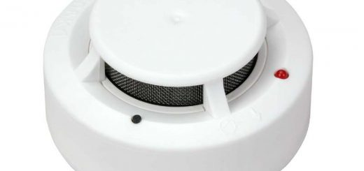](http://burmistrovsky.ru/?p=2021)

**Автономный пожарный извещатель** предназначен для автоматического обнаружения пожара (задымления) и оповещения о нѐм находящимся в помещении людям, что значительно снижает время обнаружения пожара (задымления) на начальной его стадии и минимизирует последствия от возможного пожара, а также причинения вреда здоровья и жизни граждан.

**ГРАЖДАНЕ!!!!**

**При возникновении пожара немедленно вызывайте пожарную охрану!!! Тел. 01, с сотовых телефонов 112, 010**

Устанавливаются данные извещатели в жилых помещениях на горизонтальной поверхности потолка на расстоянии не менее 1 метра от печей и 0,5 метров от стены. Работают извещатели в автономном режиме от батарейки. Запаса элемента питания при правильной эксплуатации извещателя практически хватает на один год. Мигающий сигнал светодиода красного цвета, расположенного на корпусе извещателя свидетельствует о его исправности и нахождении в дежурном режиме работы. Подача прерывистого короткого звукового сигнала (каждые 30 секунд) свидетельствуют о необходимости замены элемента питания. При пожаре (задымлении) автономный пожарный извещатель подаѐт громкий звуковой сигнал с постоянным свечением светодиода красного цвета. При задымлении помещения домовладельцу необходимо устранить его источник, для прекращения подачи звукового сигнала извещателем следует проветрить помещение.

Помните, что в случае возникновения пожара необходимо: - немедленно сообщить о пожаре по телефону 01, 01*, 112 или в ближайшее пожарное подразделение (при этом нужно назвать свою фамилию, адрес и место возникновения пожара, информацию о наличие в доме детей); - до прибытия пожарных подразделений принять меры по эвакуации людей, материальных ценностей и тушению пожара.

При эксплуатации автономных пожарных извещателей запрещается: - самостоятельно их разбирать; - подключать его к источнику питания 220 В; - окрашивать, белить и заклеивать его обоями; - снимать извещатели без разрешения местных органов государственного пожарного надзора, за исключением замены элементов питания. Ваша безопасность

И.о.нач ПЧ №102 Поздняков А.В.

Специалист администрации по ПБ ,ГО и ЧС Вазилова О.А.

# Наступление осеннего пожароопасного периода всегда отмечается резким ростом пожаров, связанных с выжиганием сухой растительности. Нередко в осенний период осуществляется выжигание сухой травы. На полях допускается сжигание стерни, пожнивных остатков, разводятся костры и сжигается мусор как на территории, прилегающей к домовладениям граждан, так и на объектах различной форм собственности.

С наступлением осени люди спешат привести в порядок свои владения и территорию предприятий, при этом, забыв о требованиях пожарной безопасности, сжигают бытовой мусор и сухую растительность, не задумываясь о том, что могут причинить вред не только своему имуществу, но и имуществу третьих лиц, а также рискуют получить травмы и потерять жизнь.  
 В соответствии с Правилами противопожарного режима в Российской Федерации необходимо обеспечивать своевременную очистку территорий от горючих отходов, мусора, тары, опавших листьев и сухой травы. Не допускается сжигать отходы и тару в местах, находящихся на расстоянии менее 50 метров от зданий и сооружений. Также запрещается на территориях поселений устраивать свалки горючих отходов. На период устойчивой сухой, жаркой и ветреной погоды, а также при введении особого противопожарного режима на территориях поселений вводится запрет на разведение костров, проведение пожароопасных работ на определенных участках, на топку печей, кухонных очагов и котельных установок.  
Как показывает практика, в ряде случаев пожары обусловлены ненадлежащим содержанием территории  объектов.  
 Осенью не все сельхозпредприятия измельчают солому на полях, – запахивание или вывоз ее с полей, требуют дополнительных затрат. Отдельные руководители, несмотря  на запрет, санкционируют проведение сельхозпалов, ведь дешевле всего сжечь мусор. Однако дешевле, только на первый взгляд:  
Так согласно части 1 статьи 20.4 КоАП РФ нарушение требований пожарной безопасности влечет предупреждение или наложение административного штрафа на граждан в размере от одной тысячи до одной тысячи пятисот рублей; на должностных лиц — от шести тысяч до пятнадцати тысяч рублей; на юридических лиц — от ста пятидесяти тысяч до двухсот тысяч рублей.  
А те же действия, совершенные в условиях особого противопожарного режима, согласно части 2 статьи 20.4 КоАП РФ влекут наложение административного штрафа на граждан в размере от двух тысяч до четырех тысяч рублей; на должностных лиц — от пятнадцати тысяч до тридцати тысяч рублей; на юридических лиц — от четырехсот тысяч до пятисот тысяч рублей.  
 Многие жители в выходные дни выезжают на рыбалку и на отдых. Часто такой досуг сопровождается разведением костров, а это вполне может послужить причиной природных пожаров. Их тушение огромный труд многих людей и существенные материальные затраты.  
 Напоминаю об ответственности за нарушение требований пожарной безопасности.  
  
 Особую тревогу вызывают случаи, когда виновниками, а иногда и жертвами пожара становятся дети. С наступлением весны дети большую часть времени проводят на улице, пользуясь отсутствием должного внимания со стороны родителей, нередко с друзьями жгут костры и  все это вполне может обернуться крупным пожаром.  
 Виновниками происходящего являются сами граждане, их беспечность и недооценка масштабов возможных последствий!  
 Следует помнить, что строгое соблюдение требований пожарной безопасности может предупредить пожары и не допустить беды!

И.о.нач ПЧ №102 Поздняков А.В.

Специалист администрации по ПБ ,ГО и ЧС Вазилова О.А

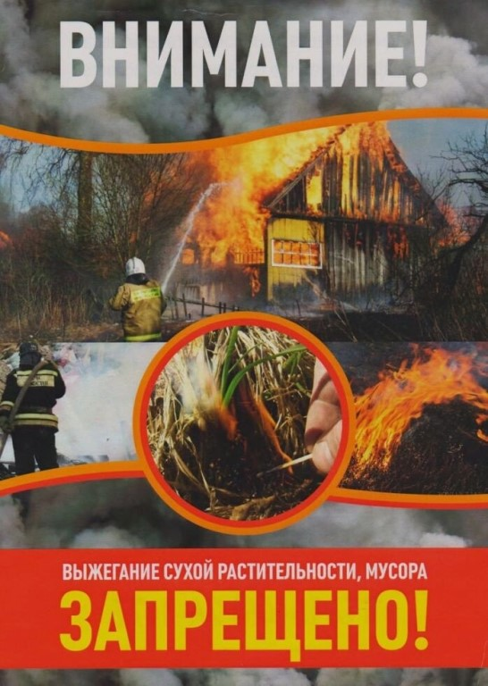

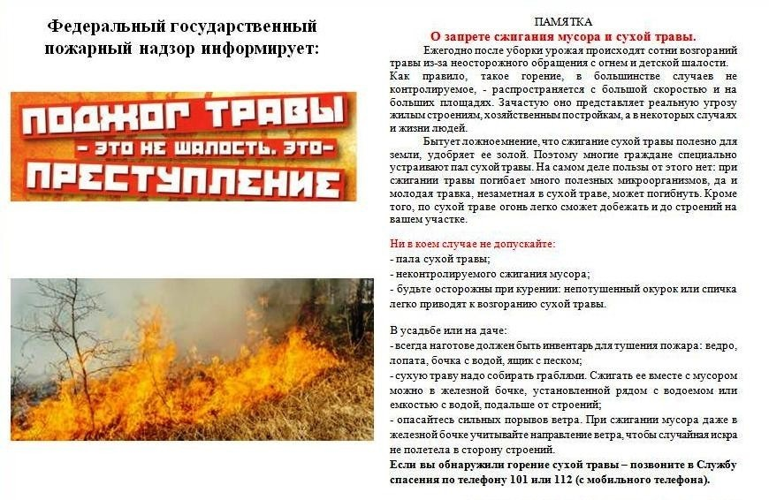

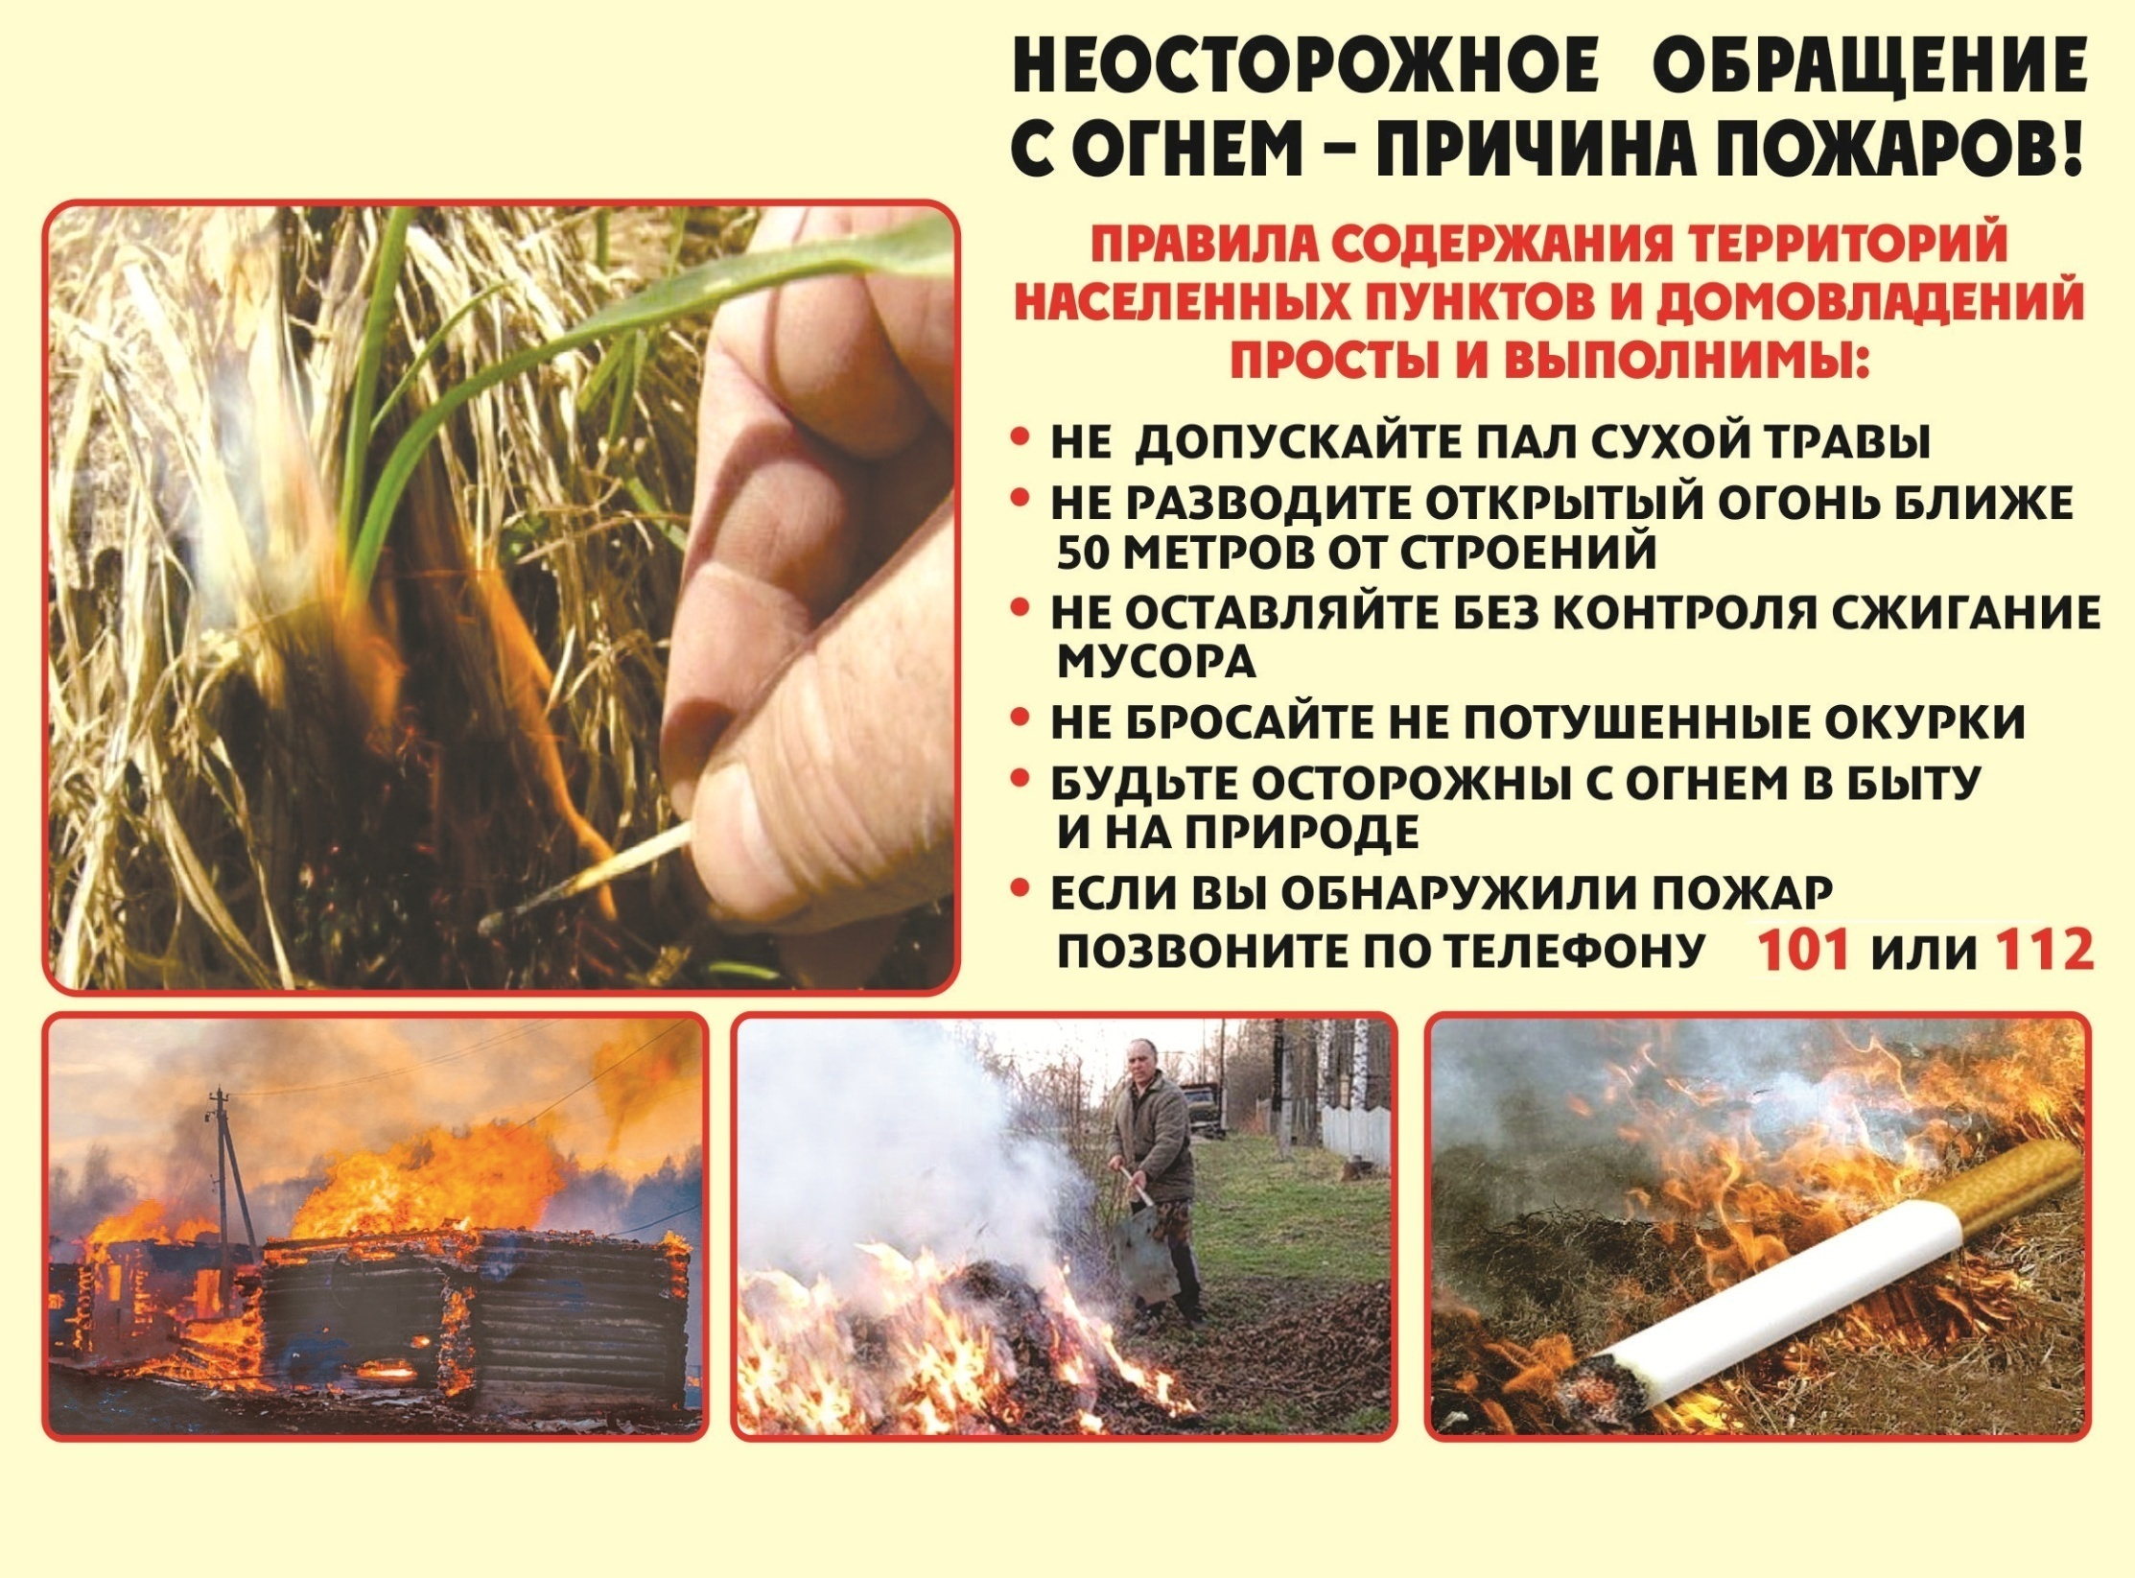

**«Детская шалость с огнѐм».**

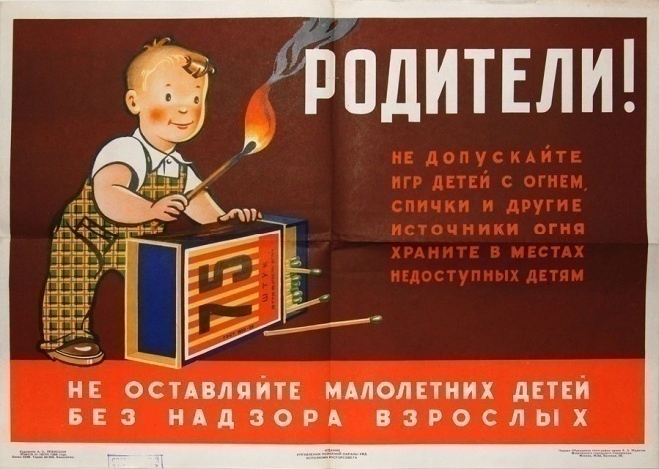

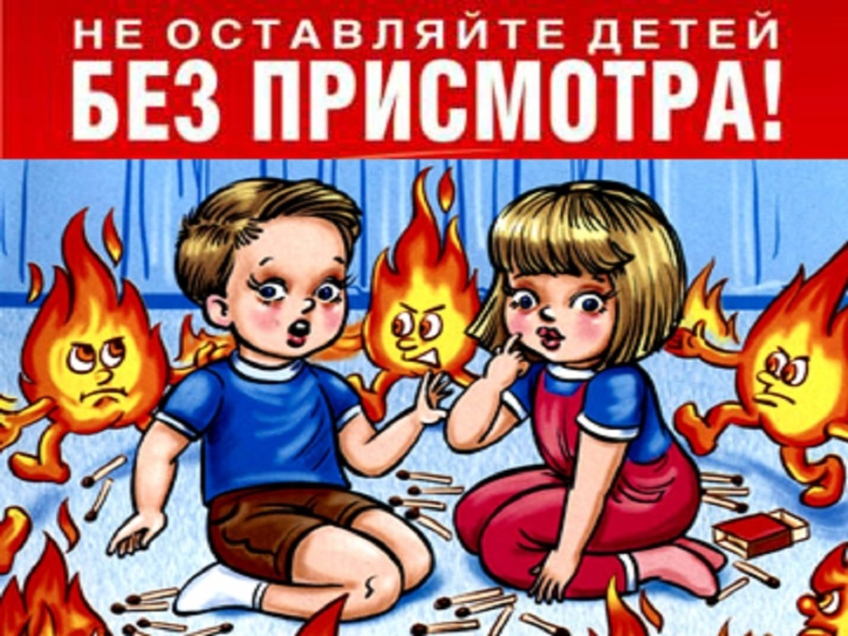

**Профилактика детского травматизма и гибели на пожарах.**

**Уважаемые родители!**

ОНД и ПР по г. Искитиму, администрация Быстровского сельсовета напоминает!!!

Во всех случаях местом пожаров с гибелью и травматизмом детей становился жилой сектор. Пожары, на которых погибли дети, произошли по причине неосторожного обращения с огнем. В большинстве случаев указанные пожары произошли вследствие невыполнения родителями своих обязанностей по воспитанию детей, халатному отношению к соблюдению требований пожарной безопасности.

Уважаемые родители!

Расскажите ребенку о правилах пожарной безопасности. Выполняя это в доступной форме в виде бесед, сказок дети узнают об опасностях игр со спичками, зажигалками, петардами, о правилах поведения при пожаре.

Не оставляйте маленьких детей одних дома. К плачевным последствиям приводят ограничение возможности покинуть помещение в случае пожара из-за установки на окнах и балконах решеток и входных сейфовых дверей. Особо стоит отметить тот факт, что большая часть детей гибнет из-за преступного отношения взрослых к исполнению своих родительских обязанностей.

Зачастую, решающим фактором в возникновении пожара и гибели детей является отсутствие контроля со стороны взрослых

Родители оставляют одних детей без присмотра, кроме этого, уходя из дома, закрывают их на ключ, чем исключают возможность для ребенка самостоятельно покинуть горящее помещение. Лучший способ предотвратить несчастные случаи с ребенком – не оставлять его без присмотра. Если это не всегда возможно, то родители заранее должны позаботиться о его безопасности.

Во-первых, спички, зажигалки и другие источники открытого огня должны храниться в недоступном для детей месте. Все, что ребенку нельзя трогать, должно быть физически для него недоступно.

Во–вторых, постоянно ребенка контролировать, звонить и узнавать, чем он занимается. Необходимо организовать его досуг. Родители должны строго определить правила пользования бытовыми приборами: т.е. что и когда можно включать, а что без присутствия родителей включать и трогать нельзя.

В-третьих, объяснить своему ребенку, от чего может произойти пожар, и к каким серьезным последствиям он может привести. Так же ребенок должен знать, что делать, если пожар все-таки произошел. Необходимо объяснять детям, что прятаться ни в коем случае нельзя, а необходимо срочно покинуть горящее помещение, выйти на улицу в безопасное место и обязательно сообщить о пожаре в пожарную охрану, родителям или соседям.

**Телефон «01» — со стационарного телефона,**

**«101» или «112» — с мобильного телефона.**

И еще один важный совет для родителей: рассказывайте детям о правилах пожарной безопасности; будьте примером во всех ситуациях, связанных с соблюдением правил пожарной безопасности! Помогите сформировать у детей чувство опасности огня. Пусть они узнают об угрозе огня из Ваших рассказов, предостережений и картинок, нежели из реальной жизни!!!

Помните: вы ответственны за безопасность ваших детей!

И.о.нач ПЧ №102 Поздняков А.В.

Специалист администрации по ПБ ,ГО и ЧС Вазилова О.А.